1. BESOINS
1.1. Ecrire la définition :
L’homme a des besoins à satisfaire comme par exemple : se loger, se nourrir, se distraire… pour satisfaire ses besoin l’Homme conçoit des objets.

1.2 Déterminer le besoin satisfait par chacun de ses objets techniques
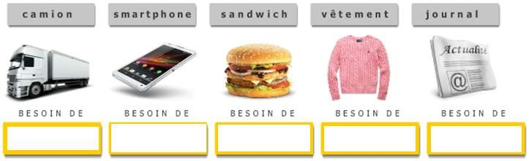
TRANSPORTER

COMMUNIQUER

SE NOURRIR

SE VETIR

S’INFORMER

Notion de base | BESOIN , FONCTION D’USAGE
Identifier la fonction d’usage et les fonctions techniques d’un objet
- FONCTION D’USAGE.
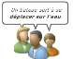
  - Ecrire la définition :
La fonction d’usage d’un produit est la réponse à la question : « A quoi sert-il ? »
Elle ne dépend pas du goût des utilisateurs, elle jugée de la même manière par tous
  - Ecrire la fonction d’usage des objets suivants
Objet
Fonction d’usage | Contrôler un jeu vidéo | Se repérer dans le temps | Observer des objets éloignés | Eclairer un bureau | Laisser une trace

- FONCTION ET SOLUTION TECHNIQUE :
  - Compléter les définitions suivantes :
Les fonctions techniques d’un objet permettent d’assurer la fonction d’usage,
Exemple : Propulser, Diriger, Freiner…
Les fonctions techniques sont réalisées par des solutions techniques.

  - Colorier les fonctions techniques : Propulser en vert, Diriger en jaune et Freiner en bleu
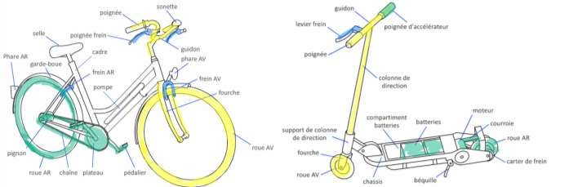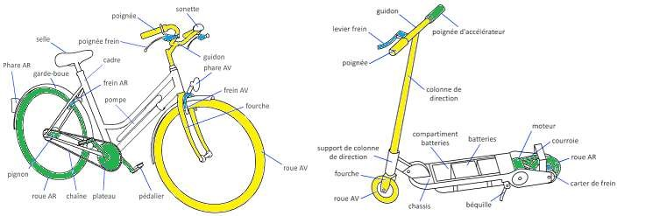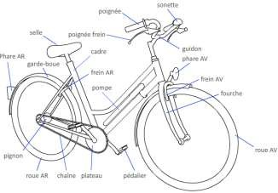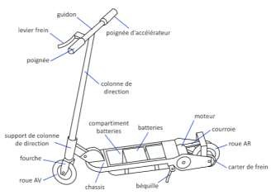

  - Compléter avec les termes, propulser, Fonction d’usage, Fonctions techniques, Solution techniques
Fonction d'usage, fonction technique et solution technique forment une chaîne de l'utilisateur au concepteur.

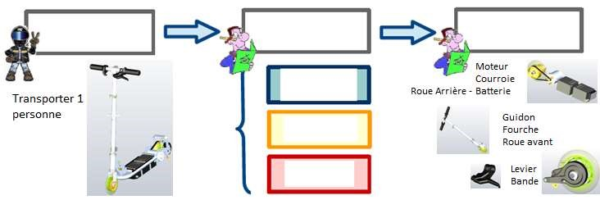
FONCTION
d
’usage

FONCTIONS

techniques

Solutions
techniques

Propulser

Guider

Ralentir

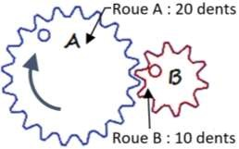
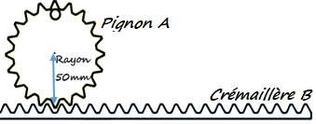
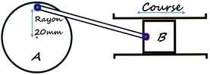
4
. REPRESENTER UNE SOLUTION TECHNIQUE

ENGRENAGE

CREMAILLERE

BIELLE / MANIVELLE

la
Lorsque
A
roue
effectue 1 tour, la roue B
effectue

2

tours

Lorsque le pignon A effectue 1 tour, la
crémaillère se déplace du

périmètre
du pignon. P = 2 x 3,14 x r

P= 2 x 50 x 3,14 = 314 mm

Lorsque la manivelle A effectue 1
tour, le piston B effectue un

aller
-
retour de 40 mm

Représenter la position de la chaîne d’un vélo pour

:

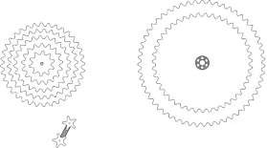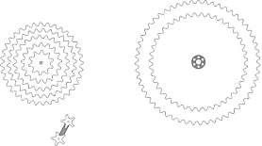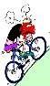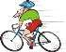
Gravir une montée sans trop se fatiguer

Aller le plus vite possible en ligne droite

5. MATERIAUX
Les grandes familles de matériaux :
Matériaux métalliques : ce sont des métaux ou des alliages (mélange) de plusieurs métaux.
Exemples : Aluminium, cuivre, acier (fer+ Carbonne)…
Matériaux organiques : Ils sont naturels d’origine animale (ex : soie) ou végétale (ex :
coton), soit synthétiques (matières plastiques).
Matériaux minéraux : ces matériaux sont des roches, des céramiques ou des verres. Matériaux composites : assemblage d’au moins deux familles de matériaux. Exemple :
fibre de verre…

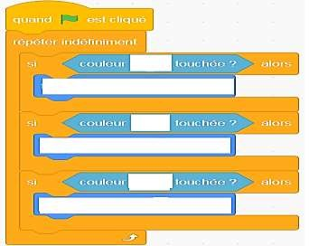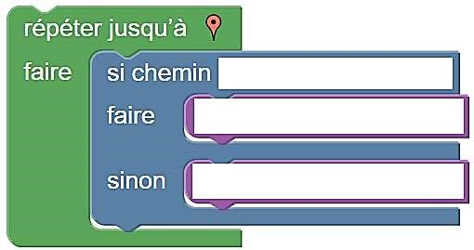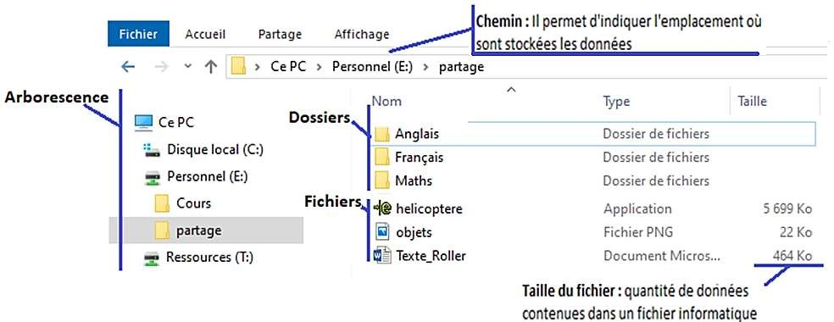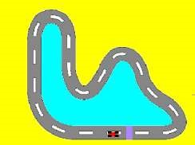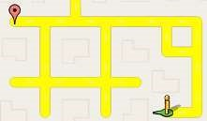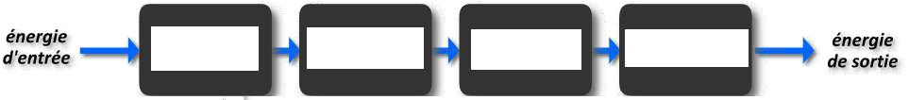
6
. CHAINE D’ENERGIE

7
.
PROGRAMMATION

7.
1
.

R
éaliser
les
exercices
et
compléter
labyrinthe
l
’
algorigramme du n
iveau

9

7.
2
.
Ouvrir la scène Scratch CIRCUIT COMPLEXE, le véhicule se
déplace à l’aide des flèches du clavier,

il faut

rendre ses
déplacements Automatique

8
.
ENVIRONEMENT NUMERIQUE

L’explorateur de fichiers

permet de
ranger, trier et classer ses documents personnels.

Exemple d’une
trottinette
électrique

Batteries

Fils et Accélérateur

Moteur

Courroie + Roue

ALIMENTER

DISTRIBUER

CONVERTIR

TRANSMETTRE

